- 看圖回答：請寫出圖片中看到的十個事物用品（每格二分，共２０分）
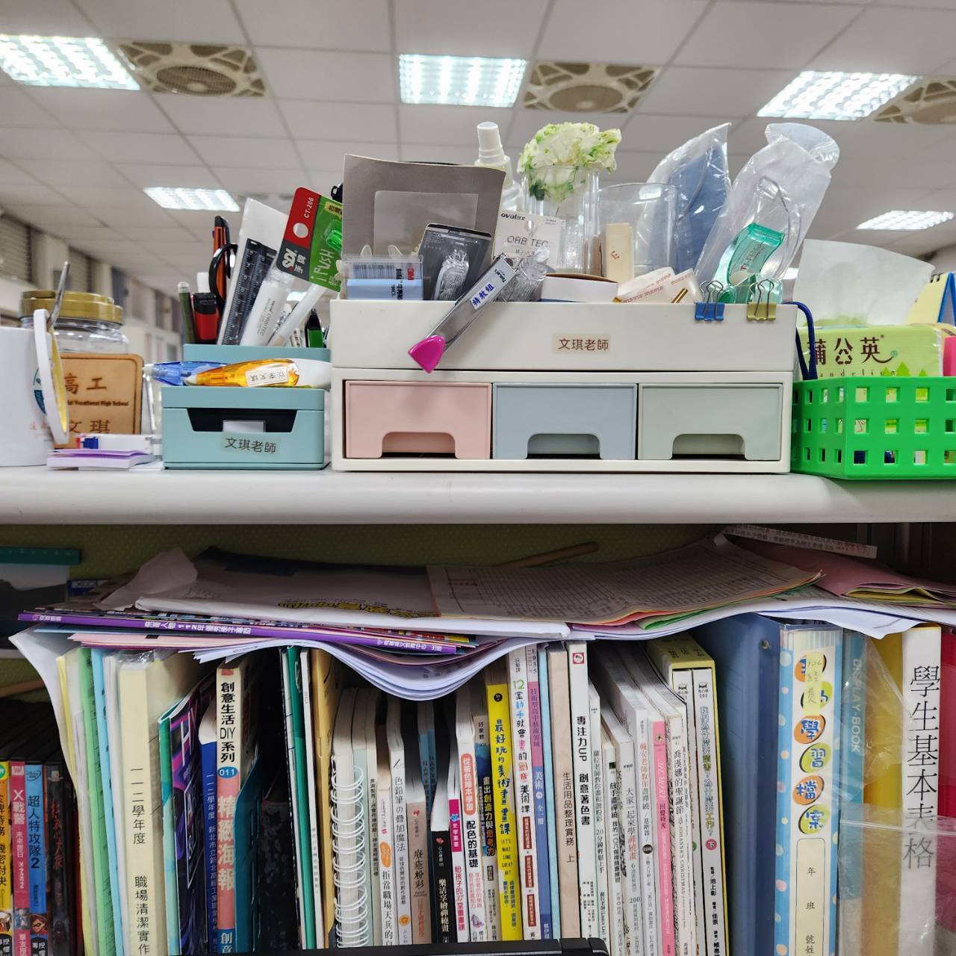
答：①＿＿＿＿＿＿＿＿＿ ②＿＿＿＿＿＿＿＿＿＿ ③＿＿＿＿＿＿＿＿＿＿
④＿＿＿＿＿＿＿＿＿ ⑤＿＿＿＿＿＿＿＿＿＿ ⑥＿＿＿＿＿＿＿＿＿＿
⑦＿＿＿＿＿＿＿＿＿ ⑧＿＿＿＿＿＿＿＿＿＿ ⑨＿＿＿＿＿＿＿＿＿＿
⑩＿＿＿＿＿＿＿＿＿
- 請依照內容在線上寫出是什麼事務機器。（提示：電動訂書機、碎紙機、影印機、護貝機、裁紙機）（每格四分，共２０分）
①把紙上套上一層保護膜?讓他防水又防污漬?＿＿＿＿＿＿＿＿＿＿
②哪種機器可以快速複製同樣的文件資料? ＿＿＿＿＿＿＿＿＿＿
③哪種機器可以協助要丟掉的秘密資料不外洩? ＿＿＿＿＿＿＿＿＿＿
④哪種機器可以很快地把紙張一分為二? ＿＿＿＿＿＿＿＿＿＿
⑤哪種機器可以快速地把紙張釘起來又不費力? ＿＿＿＿＿＿＿＿＿＿
- 請依照看物品部位在線上寫出是什麼事務機器和事務用品。（提示：豆豆貼、打洞機、電動訂書機、碎紙機、影印機、迴紋針、計算機、護貝機、裁紙機）（每格二分，共１８分）
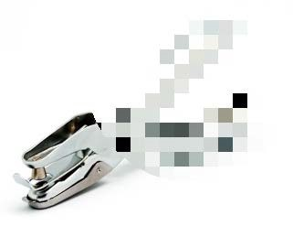＿＿＿＿＿＿＿＿＿ |   ＿＿＿＿＿＿＿＿＿ | 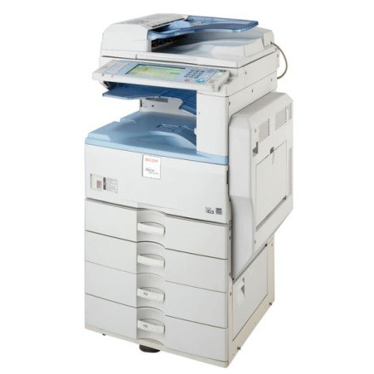  ＿＿＿＿＿＿＿＿＿
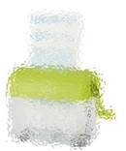  ＿＿＿＿＿＿＿ |   ＿＿＿＿＿＿＿＿＿ | 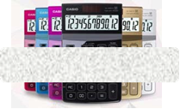  ＿＿＿＿＿＿＿＿
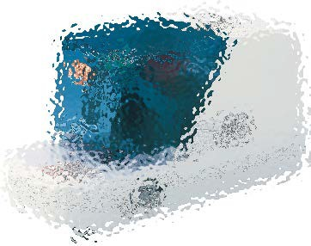  ＿＿＿＿＿＿＿ | 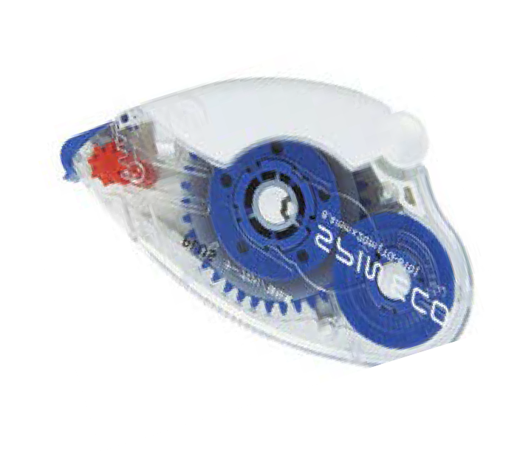    ＿＿＿＿＿＿＿＿ | 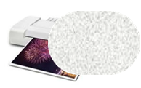  ＿＿＿＿＿＿＿＿
三、依照敘述內容，在（ ）內填入答案（提示：電動釘書機、釘書針、重力型釘書機、小型釘書機、無針型釘書機）（每格二分，共１２分）
（ | ）1. | 要使用釘書機進行裝訂時，需要安裝什麼東西在釘書機裡面呢？
（ | ）2. | 在家裡或是辦公桌上最常見，輕巧、方便、好攜帶，使用統一尺寸的釘書針，輕鬆按壓就可以將紙張固定起來。請問是上面哪一臺釘書機呢？
（ | ）3. | 比起小型釘書機，它比較大臺而且可使用及變換的釘書針也比較多種，可裝訂較厚的文件資料。請問是上面哪一臺釘書機呢？
（ | ）4. | 學校定期出的校刊，需快速、省時又省力的裝訂完成，請問可以使用上面哪一臺釘書機進行裝訂呢？
（ | ）5. | 上面哪一種釘書機大多附帶除針器，如需拔除訂書針可直接使用呢？
（ | ）6. | 想要省去拆除釘書針的動作，也不需要使用釘書針即可以進行裝訂。請問是上面哪一臺釘書機呢？
四、請將下列影印機的操作步驟填上正確的順序。（每格三分，共３０分）
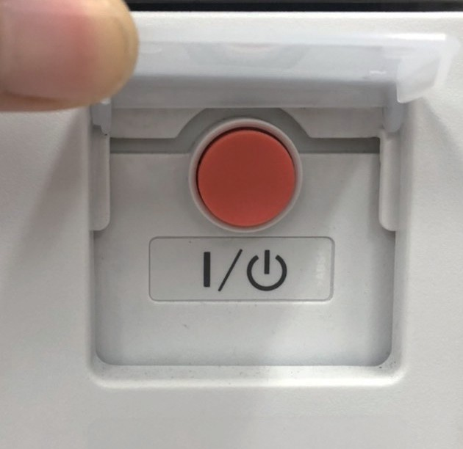
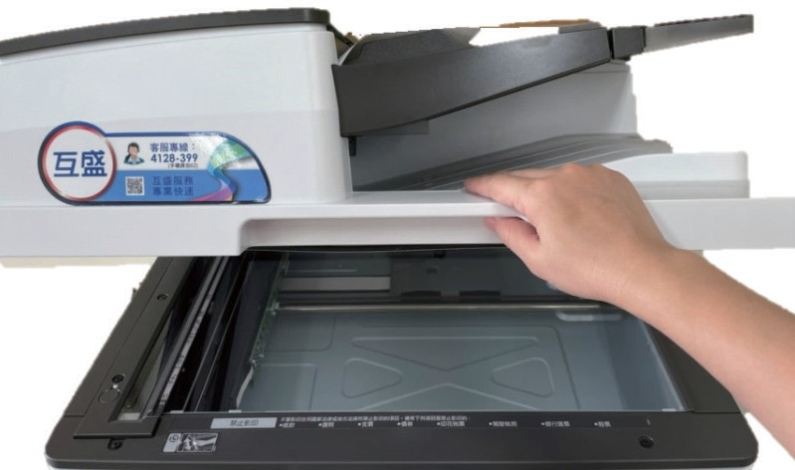
1. 開啟電源：步驟〔 〕 2. 蓋下蓋版：步驟〔 〕
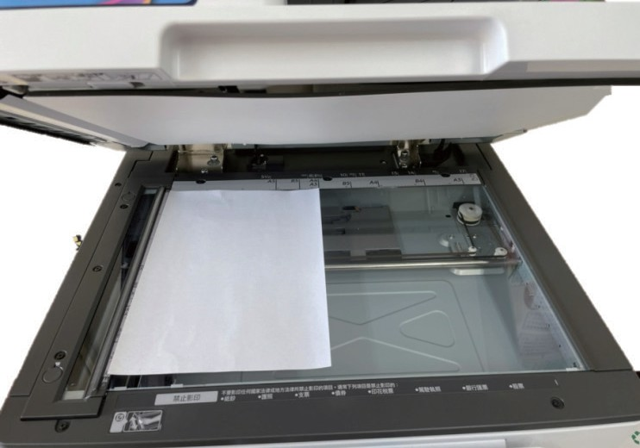
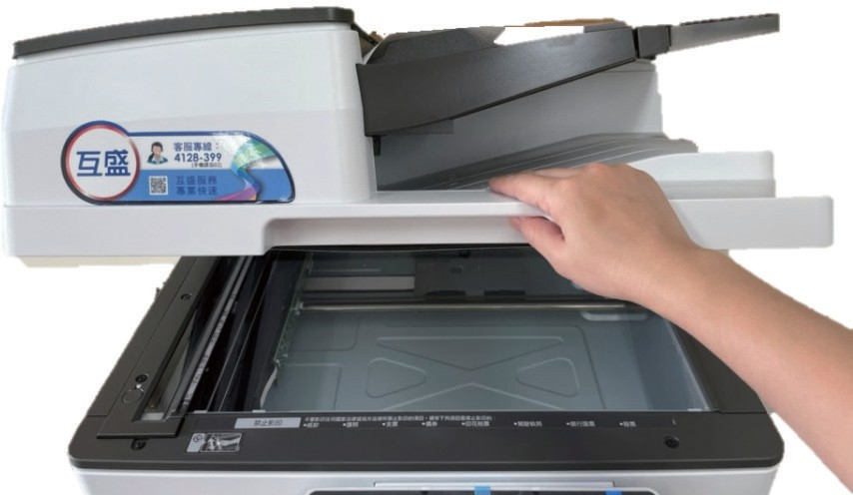
3. 放置原稿：步驟〔 〕 4. 掀開上蓋板：步驟〔 〕
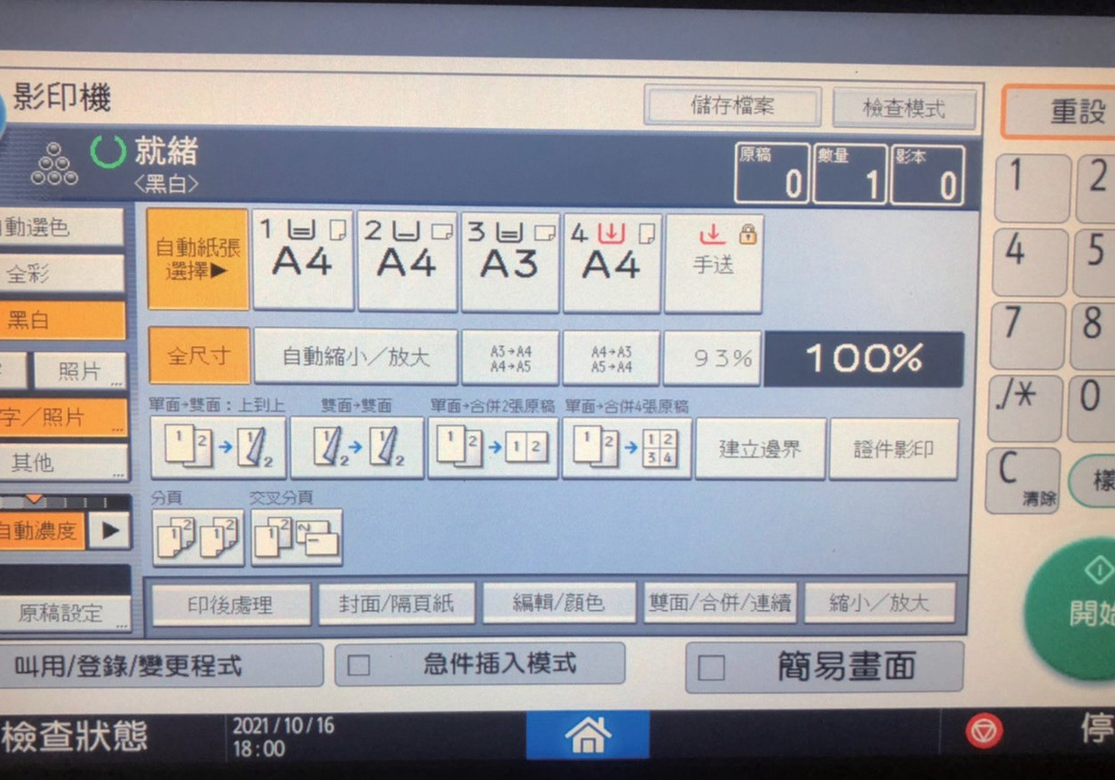
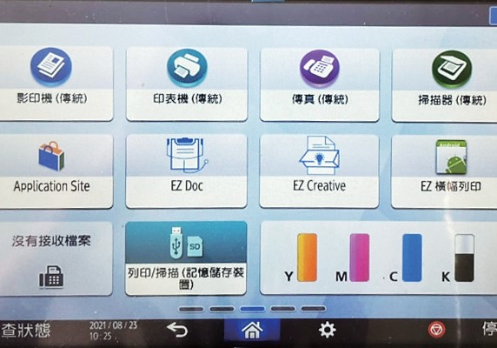
選擇 A4 並點入
選擇影印機功能並點入
5. 點選影印機功能：步驟〔 〕 6.選擇紙張規格：步驟〔 〕

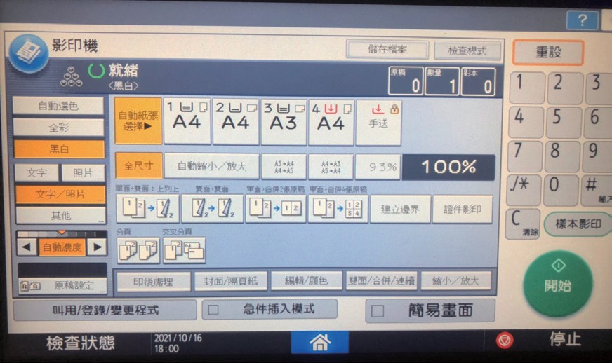
選擇倍率
開始鍵

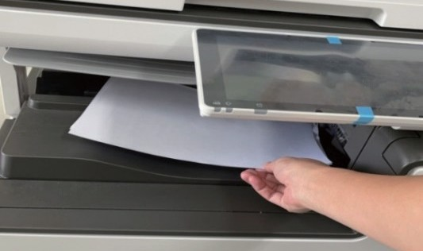
7. 拿取文件，影印完成：步驟〔 〕

選擇影印紙張的數量

〕 〕
8.按下開始鍵，開始影印：步驟〔 〕

9.選擇紙張數量：步驟〔 〕
10.選擇倍率：步驟〔 〕

